如何通过工程宝设置两个WIFI名称

适用型号：AP 问题归类：故障处理

适用环境：工程宝管理AP项目

步骤1：进入项目，点击WIFI管理，点击云管配置，点击添加
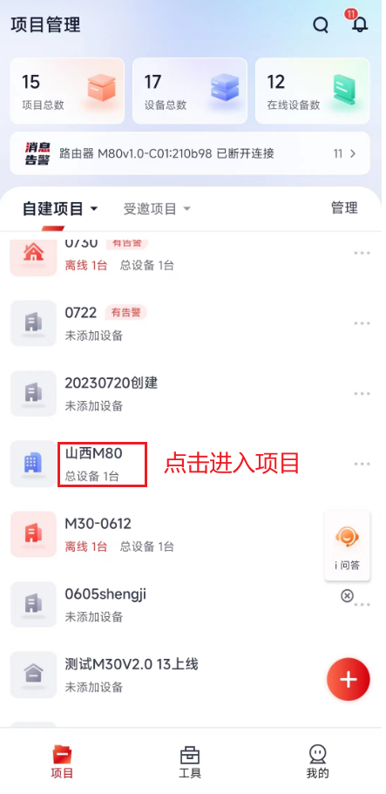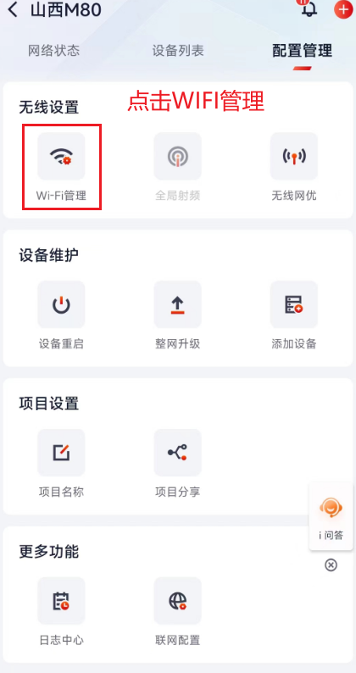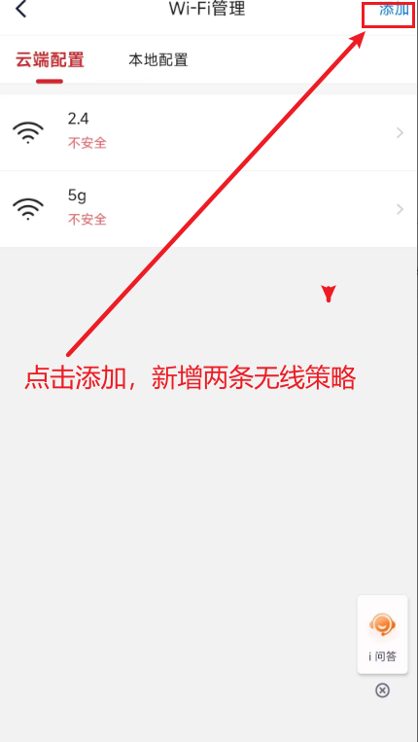
输入2.4G名称和密码，选择2.4G频段点击保存 输入5G名称和密码选择5G频段点击保存

